**МИНИСТЕРСТВО ЦИФРОВОГО РАЗВИТИЯ СВЯЗИ И МАССОВЫХ КОММУНИКАЦИЙ**

**Ордена Трудового Красного Знамени**

**Федеральное государственное бюджетное образовательное учреждение высшего образования**

**«Московский технический университет связи и информатики»**

Кафедра «Информатики»

**Отчет по лабораторной работе №6**

Выполнил: студент группы БФИ2101

Гаврилов Михаил Сергеевич

Проверил:

Аршинов Егор Алексеевич

Москва

2021

Цель работы: Создать своего бота в телеграме.

Задание

1. Написать телеграм бота на языке Python в среде Pycharm. Программа должна уметь отвечать на команды пользователя /start, /help , /mtuci, /week, . Способен показывать расписание на день и на неделю.

Задание 1.

1. Проверка бота на способность отвечать на команды.

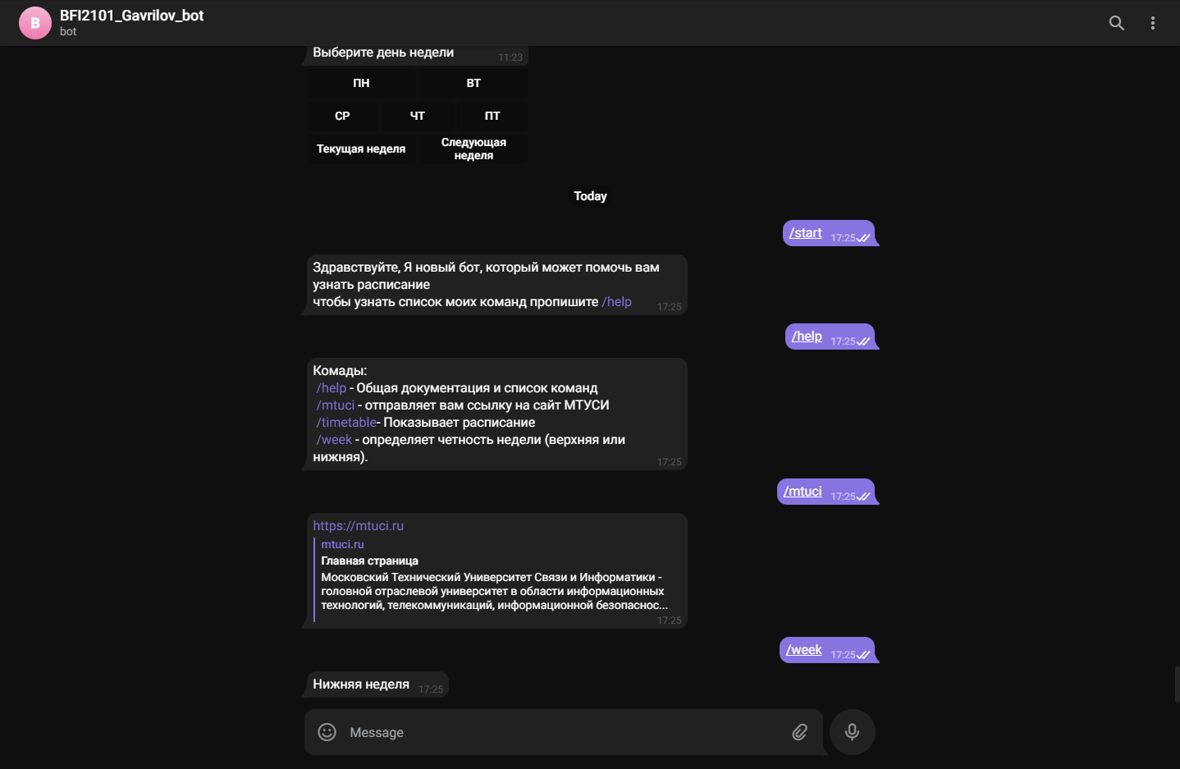

Рисунок 1 – Проверка бота.

1. При запросе дня показывает расписание на день .

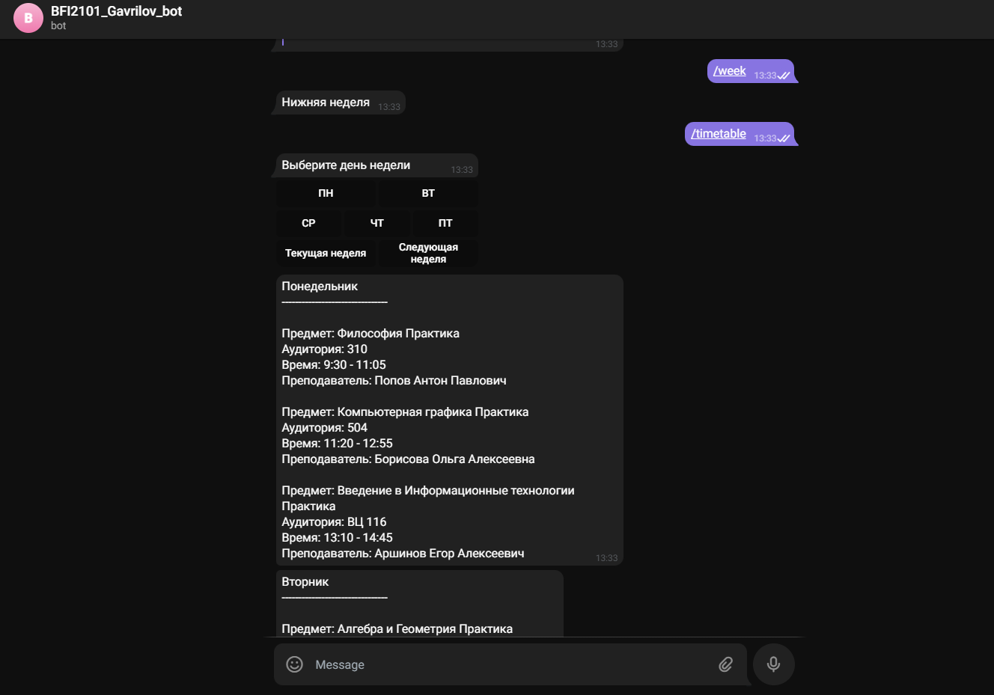

Рисунок 2 – Работа с расписанием.

1. Запрос расписания на неделю.

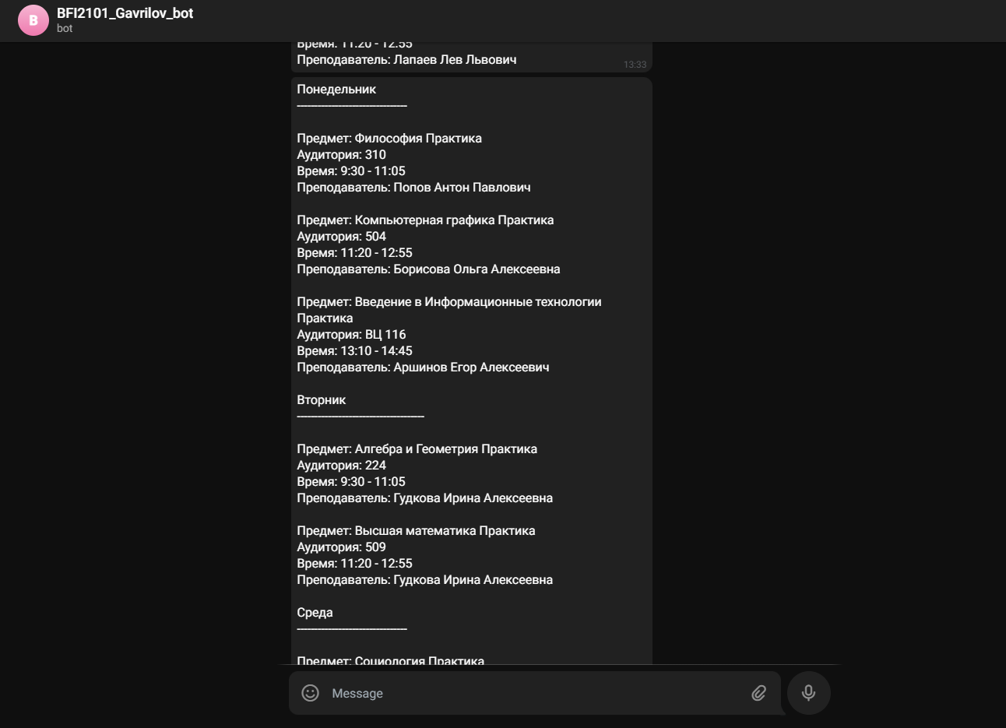

Рисунок 3 – Работа с расписанием.

1. Ответ бота на сообщение, не входящее в список команд.

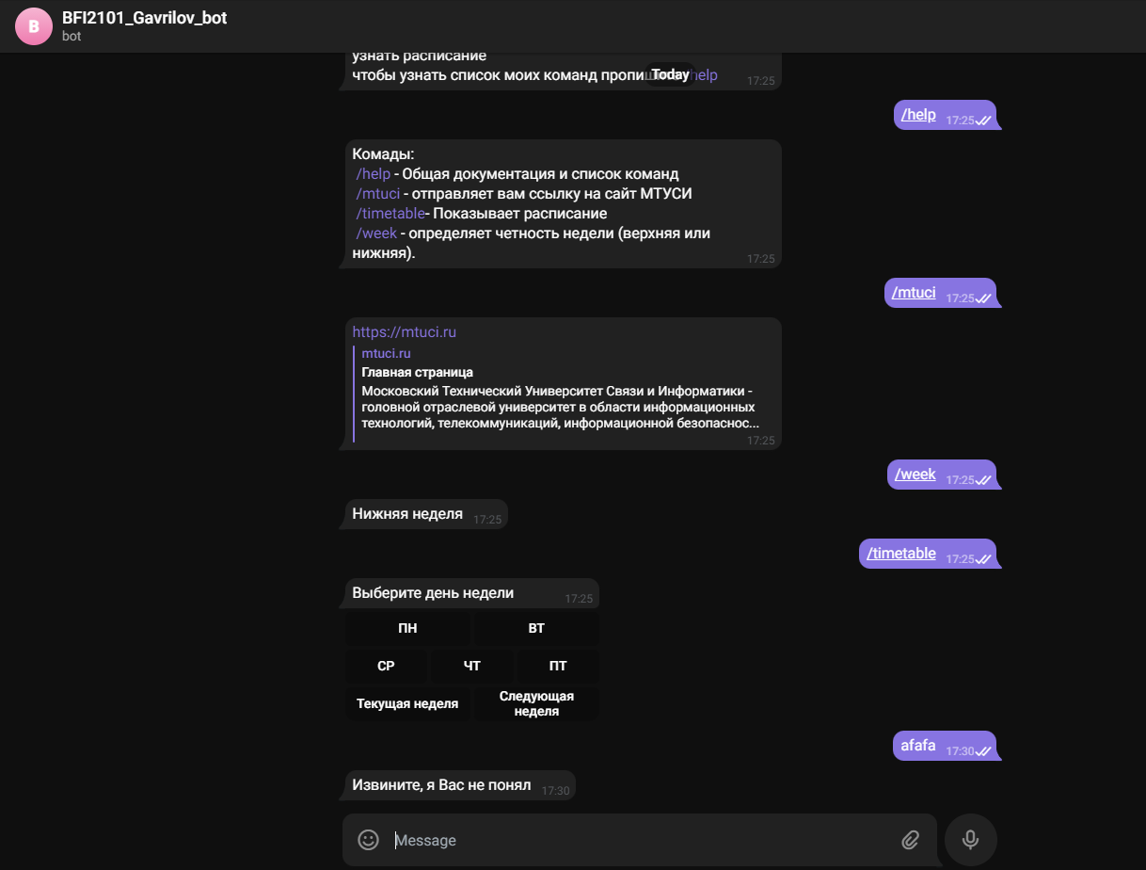

Рисунок 4 – Проверка на незнакомые команды.

Вывод

В результате выполнения лабораторной работы мы разобрались как написать своего телеграм бота .